**Domaine enfant**

Ce laboratoire doit être fait individuellement sur votre serveur virtuel SERVEUR2

**Exercice 1: Création d’un domaine enfant**

**Sur le serveur virtuel SERVEUR2**

* Créer une zone, de type principale et directe, dans votre serveur DNS:
* La zone se nommera **parent.local**
* Ne pas autoriser les mises à jour dynamiques.
* Dans le menu contextuel de la zone principale **parent.local**
* Sélectionner "**Nouveau domaine…**"

Le nom du nouveau domaine DNS = **enfant**

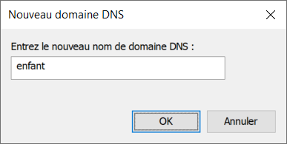

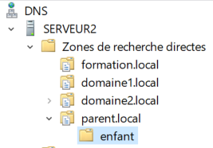

L’icône qui représente le domaine **enfant** est similaire à un dossier.

* Dans le domaine **enfant** créer deux enregistrements de type "A"
* **site1** et l’adresse IP 192.168.1.104
* **site2** et l’adresse IP 192.168.1.105
* Quelle est l’adresse IP retournée ?

nslookup.exe site1.enfant.parent.local réponse: ____________________**192.168.1.104**

nslookup.exe site2.enfant.parent.local réponse: ____________________**192.168.1.105**